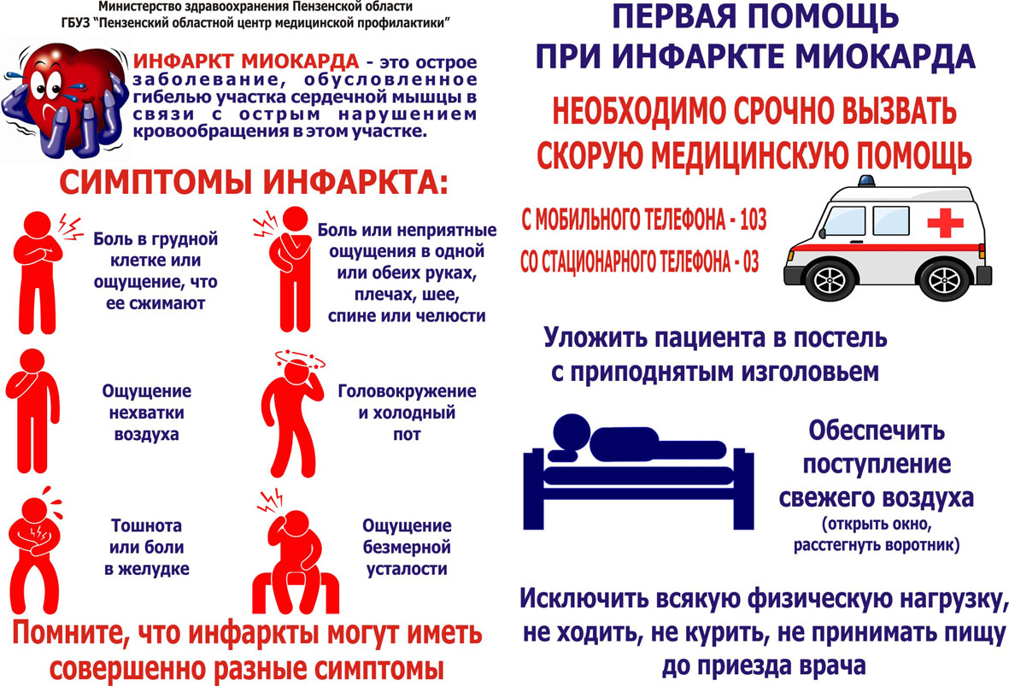

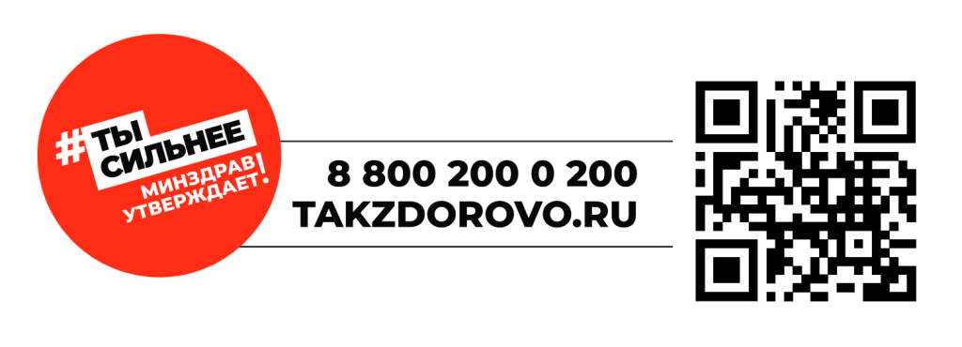

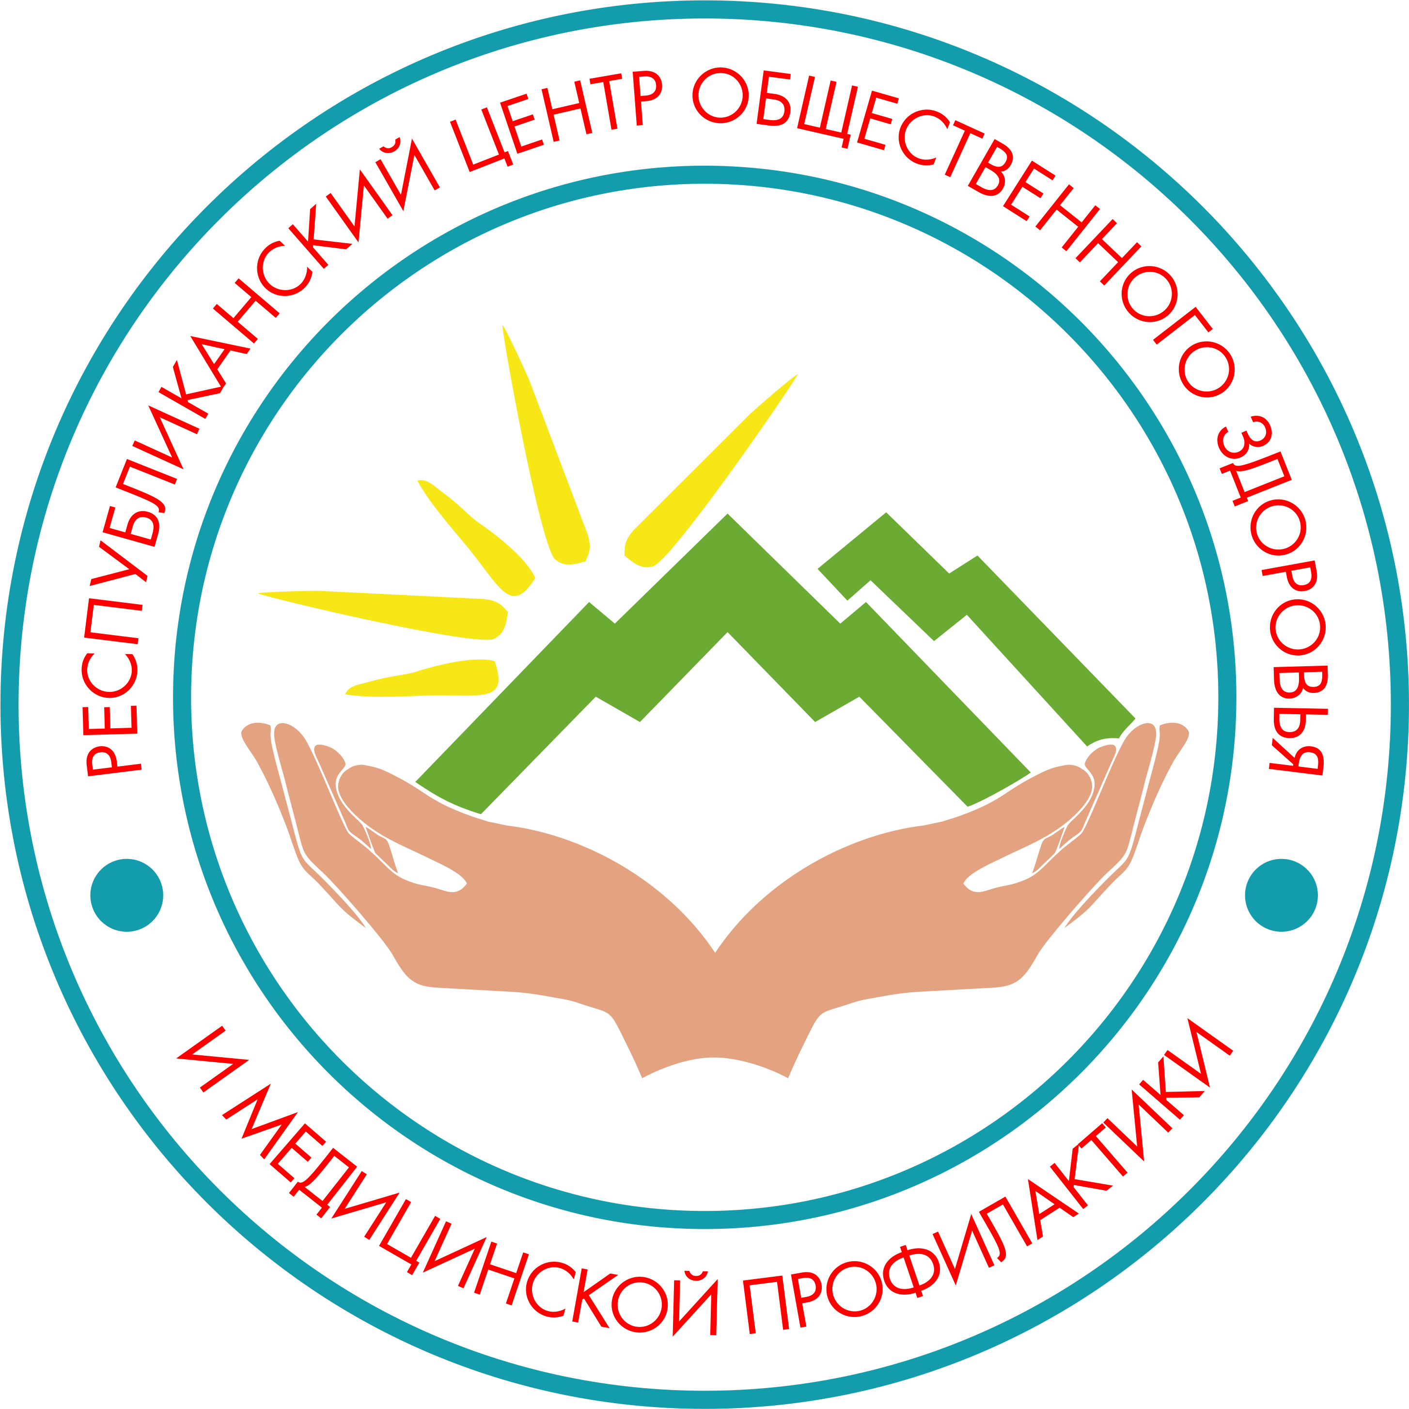
ПОМНИТЕ ДЕТИ!

ЧЕМ РАНЬШЕ ВЫ ВЫЗОВЕТЕ БРИГАДУ «СКОРОЙ ПОМОЩИ» ТЕМ БОЛЕЕ ЭФФЕКТИВНЫМ БУДЕТ ЛЕЧЕНИЕ И МЕНЬШЕ ОСЛОЖНЕНИЙ ИНФАРКТА МИОКАРДА!

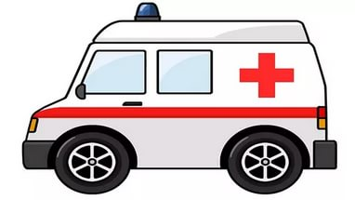

В Вызов «СКОРОЙ ПОМОЩИ» с мобильного телефона по номеру - 103

ДЕТЯМ ОБ ИНФАРКТЕ МИОКАРДА

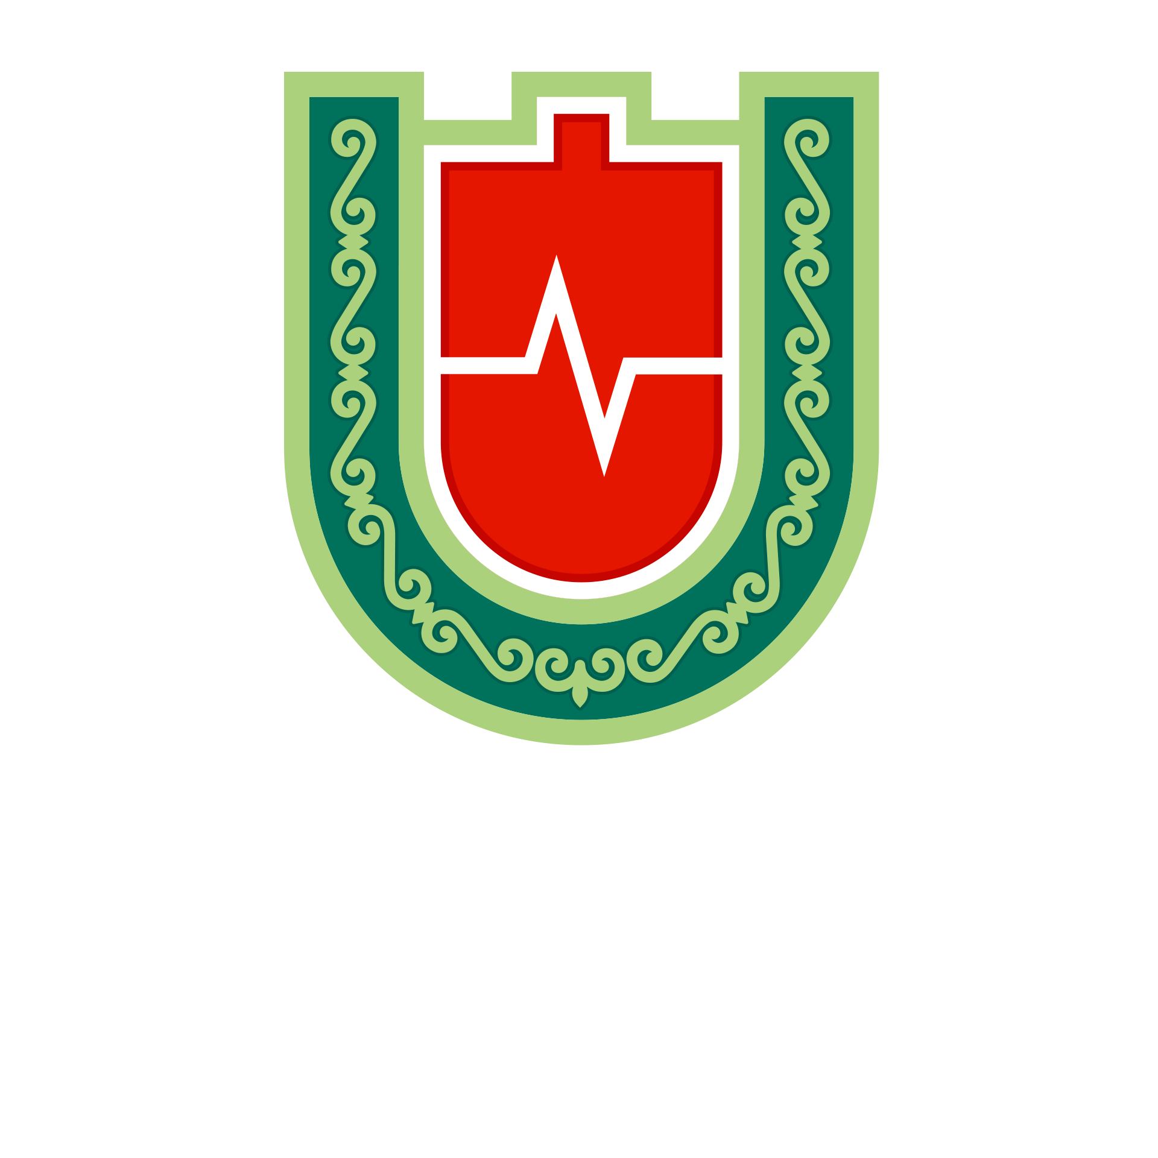

МИНИСТЕРСТВО ЗДРАВООХРАНЕНИЯ ЧЕЧЕНСКОЙ РЕСПУБЛИКИ
РЕСПУБЛИКАНСКИЙ ЦЕНТР ОБЩЕСТВЕННОГО ЗДОРОВЬЯ И
МЕДИЦИНСКОЙ ПРОФИЛАКТИКИ

